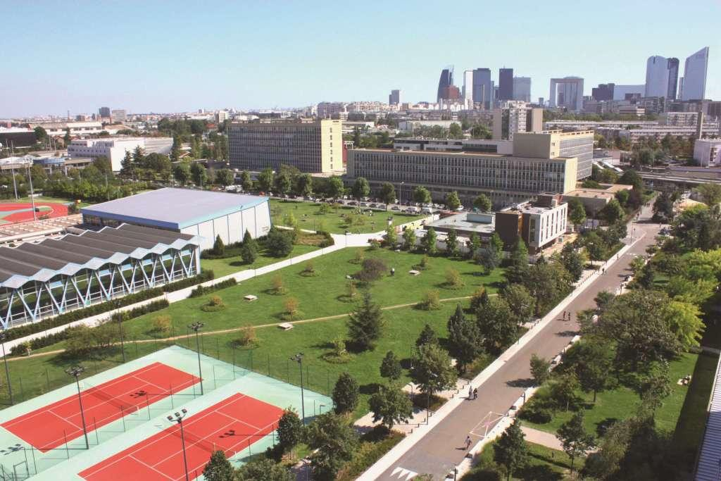

Master 1 Science politique
Responsable pédagogique : Eric PHELIPPEAU eric.phelippeau@parisnanterre.fr
Reçoit sur rendez-vous

Le Master 1 : le site Internet
_

http://sciencepolitique.parisnanterre.fr/

Le Master propose, en première année, une formation approfondie en science politique, à la fois diversifiée et spécialisée.

Il vise, dans son socle commun, à renforcer les connaissances des étudiant.e.s à travers des cours et des travaux dirigés généralistes (Sociologie européenne et internationale, Démocratie et représentation, Histoire sociale des idéologies, construction des problèmes publics, sociologie des mobilisations, genre et politique…) ou à travers des cours plus spécifiques à leur parcours vers la deuxième année de Master (Les enjeux de la sécurité en Europe, Mondialisation : enjeux et
conflits, Legislatives Studies, l’explication scientifique).

Il ouvre la voie à une professionnalisation, non seulement vers les divers métiers de la pratique politique (dans les partis politiques, dans les institutions parlementaires, dans les collectivités territoriales, dans les groupes de pression, etc.), mais aussi dans les divers métiers de l’analyse politique, dans le monde académique (enseignement et recherche universitaire) ou en dehors (expertise, journalisme, communication, etc.).

Les 5 parcours
Le Master s’organise, en première année (Master 1), suivant cinq parcours distincts qui préparent à ceux de deuxième année (Master 2) :

Métiers de l’International : Coopération et ONG- MICO (Dominique Connan)

Travail politique et parlementaire - TPP (C. Voilliot)

Gestion des collectivités territoriales – GCT (Eric Phélippeau)

Management du risque/Risques, sécurités, Conflits - RISC (Laurent Bonelli et Anna Colin-Lebedev)

Sociologie politique et sociologie politique de l’international – SP-SPI (voie recherche Antonin Cohen)

Parcours avec STAGE
_

Démarches administratives et pédagogiques
A

Rédaction du rapport de stage et du mémoire de recherche
B

Démarches administratives et pédagogiques

Le stage doit avoir une durée minimum de 30 jours

En tout premier lieu, il convient d’informer votre responsable de parcours (voir page ci-dessus) avec en copie le responsable des stages pour tous les M1 science politique Eric Phélippeau de la nature du stage (organisme d’accueil, missions envisagées, date de début et de fin, etc.) par un e-mail préalable à toutes démarches.
Le responsable de parcours doit donner son accord.

Pour obtenir une convention de stage les étudiant.e.s sont ensuite invité.e.s à prendre contact avec Mme Isabelle Jorré (bâtiment F, ijorre@parisnanterre.fr). Voir procédure page suivante.

Une nouvelle procédure de dématérialisation a été créée.

Le Bureau d'aide à l'insertion professionnelle déploie une nouvelle application de gestion des conventions de stage : PSTAGE.

PSTAGE est une application ESUP certifiée AMUE, développée par et pour un réseau de plus de 80 universités et 11 universités numériques régionales.

PSTAGE comprend des fonctionnalités nouvelles permettant notamment la gestion à distance des stages :

L'étudiant n'a plus besoin de se présenter au bureau des stages pour l'impression de sa convention ou d'un avenant mais télécharge sa convention de stage ou l'avenant.

Démarches administratives et pédagogiques
_
- En tout premier lieu, par un e-mail préalable à toutes démarches, il convient d’informer de la nature du stage votre responsable de parcours (voir page 3) avec en copie le responsable des stages (pour tous les M1 de science politique, Eric Phélippeau): organisme d’accueil, missions envisagées, date de début et de fin, etc.

- Le stage doit avoir un « lien effectif avec les objectifs de formation et les compétences recherchées ».

Démarches dématérialisées

_
  - Avant de saisir votre convention :

  - Les étudiants doivent retourner le document aide à la saisie en ligne complété à ijorre@parisnanterre.fr afin d'obtenir un enseignant référent (qui peut être différent de votre responsable de parcours et de votre superviseur de stage

  - Le document est disponible sur le lien suivant

https://ufr-dsp.parisnanterre.fr/professionnalisation/stages/aide-a-la-saisie-document-22-23

Démarches administratives et pédagogiques
_
Une fois l’enseignant obtenu, l’étudiant devra saisir sa convention sur le site PSTAGE, attendre la validation de celle-ci par le bureau des stages du BAIP et envoyer par mail la convention à Mme Jorré pour que la convention soit paraphée par l’enseignant signataire.
Mme Jorré est la seule interlocutrice pour faire signer votre convention par l’enseignant. Vous ne devez pas contacter l’enseignant.

ATTENTION : Toutes les conventions de stage sont signées par le responsable pédagogique du Master 1 (Eric Phélippeau).
MAIS, le responsable pédagogique n’est pas le directeur ou la directrice (tutrice) du rapport de stage.

Prendre contact impérativement avec un.e enseignant.e du Master pour la supervision et la direction du rapport de stage.

Une fois la convention signée par l’enseignant, Mme Jorré vous ré-enverra votre convention par mail.

Vous devrez ensuite !

- La signer

- La faire signer par votre organisme d’accueil :
2 signatures : Le responsable de l’organisme d’accueil
Le tuteur de stage de l’organisme d’accueil

- L’envoyer par mail au bureau des stages du BAIP qui signera pour l’établissement d’enseignement. Le mail où transmettre votre convention est le suivant : stages@liste.parisnanterre.fr

Démarches administratives et pédagogiques
_
Enseignant.e.s susceptible.s de diriger le rapport de stage :

- Enseignant.e.s du Master 1

- Enseignant.e.s. du parcours spécifique de Master 2

- Les chargé-e-s de cours ou de TDs ne peuvent pas encadrer de stage ou de mémoire de recherche.

Concernant le master 1 recherche SP-SPI

- Le master recherche SP-SPI requiert pour être validé un mémoire de recherche (fondé sur une enquête empirique) d’une quarantaine de pages.

- L’étudiant-e doit prendre contact avec un-e EC du Master pour définir un sujet puis un objet de recherche et circonscrire les méthodes d’investigation à employer et le matériel empirique à recueillir.

- Un bon mémoire suppose également une recherche bibliographique sur le thème traité par rapport à laquelle l’étudiant-e se situera.

Principales dates

- Dépôt du sujet de mémoire avec un texte de présentation de 4 à 5 pages signé par l’encadrant- e : 15 novembre
- Les conventions de stage : fin février
- Remise des rapports de stage et mémoires de recherche 1ère session : 3 mai
- Remise des rapports de stage et mémoires de recherche 2nde session : 14 juin

- Rédaction du rapport de stage
_
Qu’est-ce qu’un rapport de stage ?

Le rapport de stage doit faire au minimum 40 pages et contient trois parties :

- Présentation de l’organisme (institution, organisation, association, entreprise, etc.)

- Missions et tâches effectuées durant le stage

- Réflexion théorique à partir de cette expérience (à discuter avec votre encadrant-e)

Rédaction du rapport de stage
_
Comment est évalué un rapport de stage ?
- Pertinence du stage par rapport à la formation
- Qualité de la rédaction, grammaire, orthographe
- Appareil critique, bibliographie, notes
- Description de l’organisme
- Description des missions
- Réflexion scientifique
- Références bibliographiques
- Regard personnel et analyse réflexive

Mémoire de recherche

- Prenez dès à présent contact avec un-e enseignant-e du Master pour essayer de formaliser la question que vous allez traiter à partir du sujet qui vous intéresse.

- Il faut que début novembre vous sachiez sur quoi vous allez travailler (question, matériel empirique).

- Le mémoire doit faire au minimum 40 pages, comporter une bibliographie et des annexes montrant le matériel empirique exploité.

- Le plan est à discuter avec votre encadrant-e.

